1、在可变分区分配方案中，当某一作业完成、系统回收其主存空间时，回收分区可能存在与相邻空闲区合并的情况，为此须修改空闲分区表。其中，造成空闲分区数减1的情况是（ D ）。

A.既无上邻空闲分区，也无下邻空闲分区 B.虽无上邻空闲分区，但有下邻空闲分区

C.虽有上邻空闲分区，但无下邻空闲分区 D.既有上邻空闲分区，也有下邻空闲分区

【解析】A中，既没有上邻空闲分区，也没有下邻空闲分区。那么系统回收的时候要增加1个空闭分区。B中，回收的分区无上邻空闲分区，但是有下邻空闲分区，将回收区合并到下邻分区中，因此要修改空闲分区的首地址为回收区地址，大小为合并空闲分区之和，空闲区块数目不变。C中，回收区上邻空闲分区，但无下邻空闲分区，那么上邻空闲区的首地址不变，新的分区大小是上邻分区和回收区大小之和，空闲区块数目没有发生变化。D中，回收区上下邻空闲区，回收该分区时，将上下邻空闲分区和回收区合并在一起，首地址为上邻空闲分区的首地址，大小为3个分区之和。

2、在请求页式存储管理中，若所需页面不在内存中，则会引起（ B ）。

A.输入输出中断 B.缺页中断 C.越界中断 D.页故障

【解析】缺页中断是在程序的执行过程中，发现页面不在内存中，所以去调页。它发生在指令执行期间。系统中断是发生在系统执行完一条指令之后。

3、采用分页存储管理方式进行存储分配时产生的存储碎片，被称为（ B ）。

A.外部碎片 B.内部碎片 C.外部碎片或外部碎片 D.A、B、C都正确

【解析】分页存储管理方式将内存分成大小相等的若干块，可能最后一个页面大小不足1页，但也要分配一个物理块，此时出现的零头为内零头（内部碎片）。

4、采用（ B ）不会产生内部碎片。

A.分页式存储管理 B.分段式存储管理

C.随机存储管理 D.段页式存储管理

【解析】在分段式存储管理中，内存分配是以段为单位进行的。每个段分配一个连续的内存区域来存放该段的信息。当某个程序需要内存时，系统会根据需要分配相应的段，而不是像分页式存储管理那样将内存分割成固定大小的页面。因此，分段式存储管理不会出现页面未被完全利用而导致的内部碎片问题‌

5、可重定位内存的分区分配目的是为（ A ）。

A.解决碎片问题 B.便于多作业共享内存

C.便于用户干预 D.回收空白区方便

【解析】为了解决碎片问题，采用紧凑技术移动内存中的所有作业，使它们相邻，用动态重定位方法解决移动后地址的重定位，因此动态重定位是为了解决碎片问题。

6、在存储管理中，采用交换技术的目的是（ A ）。

A.减少程序占用的主存空间 B.物理上扩充主存容量

C.提高CPU效率 D.便于代码在主存中共享

【解析】交换的提出就是为了解决主存空间不足的问题，只是将暂时不用的部分换出主存，以节省空间，从而逻辑上扩充了主存。

**[填空题]**

1、将逻辑地址转换成物理地址的工作称为（ 重定位 ），由装入程序实施的这种地址转换方式称为（ 静态重定位 ），由运行程序实施的这种地址转换方式称为（ 动态重定位 ）。

2、在采用多道程序设计技术的系统中，用户编写程序时使用的地址是（ 逻辑地址 ），装入内存后的地址为（ 物理地址 ），这种地址转换的过程叫做（ 重定位）。

**[简答题]**

1、有一个请求分页式虚拟存储器系统，分配给某进程3 个物理块，开始时内存中预装入第1,2,3 个页面，该进程的页面访问序列为1，2，4，2，6，2，1，5，6，1。

（1）若采用OPT（optimal，最佳）页面置换算法，则访问过程发生的缺页率为多少？

（2）若采用LRU 页面置换算法，则访问过程中的缺页率为多少？

【参考答案】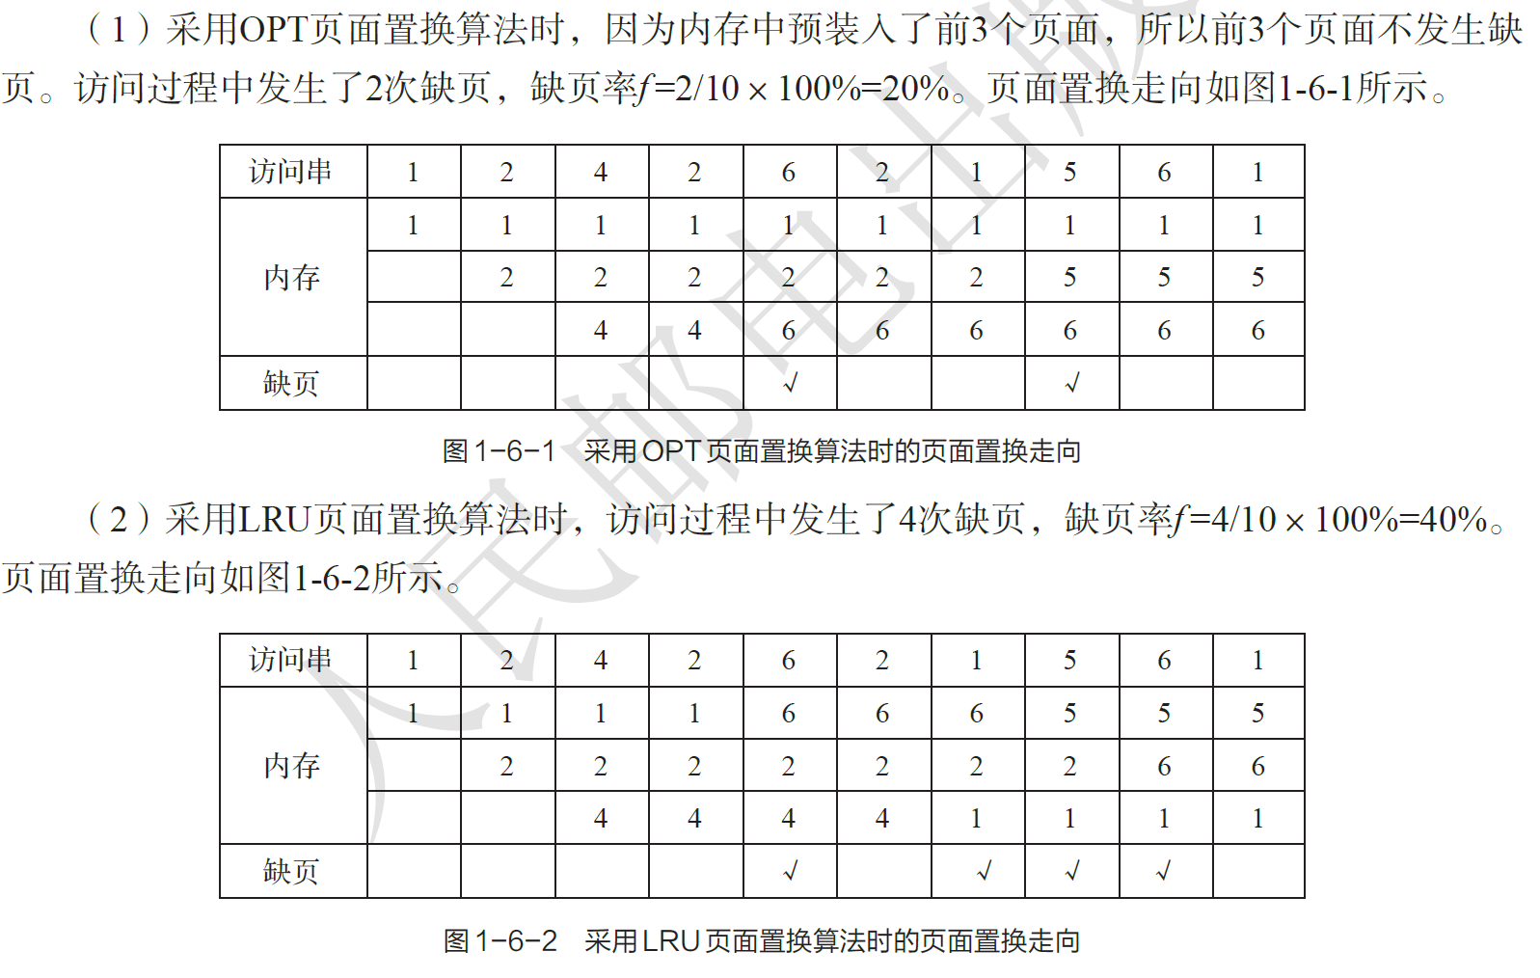

2、在一个采用页式虚拟存储管理的系统中，有一进程，它依次要访问的地址序列是：115，228，120，88，446，102，321，432，260，167，若该进程的第0 页已经装入主存，现分配给进程的主存共300 字节，页的大小为100 字节，

（1）请写出操作系统为该进程分配的内存块数及页面访问序列；

（提示：需要根据地址按页的大小计算页面号）

（2）试用LRU（最近最久未使用）、OPT（最佳置换算法）、FIFO（先进先出）三种页面置换算法分别计算出程序访问过程中所发生的缺页次数和缺页率，画出示意图。